Slovenský jazyk 1.C -Hláska a písmeno š, Š

1.Čítaj.
našije
zašije
ušije
Nepíš

nepíše
odpíše
zapíše
vypíše
napíše
píše
skúšajú
došívajú
vyšívajú
našívajú
zašívajú
vyšije
došije

prepíše

2. Zakrúžkuj obrázok v ktorom sa nachádza písmeno/hláska š, Š.

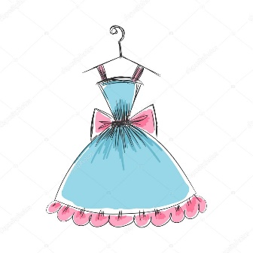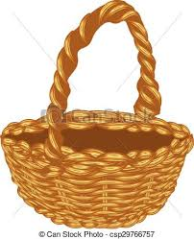

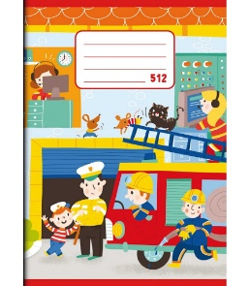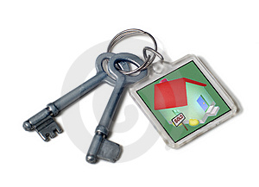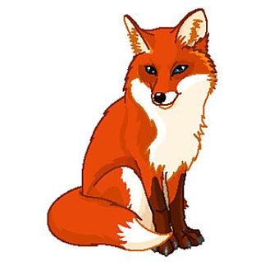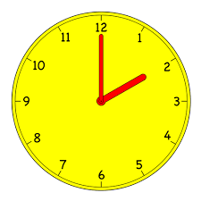

3. Vety prepíš písaním písmom.
Eliške šijú nové šaty.

Dáša píše do zošita.

V.

Miška má na šatách prišitú mašľu.

4. Doplň správne písmená. Potom napíš celé slovo písaním písmom.
?
?
š
í
k

š
?

?
š
i

?
?

o
k

